Escola Politécnica de Pernambuco

Universidade de Pernambuco

Ester Macedo, João Nogueira, Larissa Silva, Luiz França, Pedro Oliveira, Samuel Linkon

Documento de Requisitos de Software

SisMonitoria

Versão 1.0

Recife, maio - 2021

**ÍNDICE**

|  |  |
| --- | --- |
| 1. **Introdução** | **4** |
| * 1. **Motivação** | **4** |
| * 1. **Objetivos** | **4** |
| * 1. **Conteúdo do Documento** | **5** |
| * 1. **Termos, Numerações e Ordenações** | **5** |
| * + 1. **Identificação dos Requisitos** | **5** |
| * + 1. **Prioridade dos Requisitos** | **6** |
| * 1. **Desenvolvimento do Projeto** | **6** |
| 1. **Descrição Geral** | **6** |
| * 1. **Descrição Geral da Monitoria** | **6** |
| * + 1. **Alunos** | **6** |
| * + 1. **Monitores** | **7** |
| * + 1. **NAPSI** | **7** |
| * + 1. **Professores** | **8** |
| * + 1. **Diagrama Geral** | **8** |
| * 1. **Descrição Geral do SisMonitoria** | **9** |
| * + 1. **Aluno** | **10** |
| * + 1. **Monitor** | **10** |
| * + 1. **NAPSI** | **10** |
| * + 1. **Professor** | **11** |
| * + 1. **Sistema** | **11** |
| * + 1. **Etapa de Inscrições** | **11** |
| * + 1. **Monitorias em Curso** | **12** |
| * + 1. **Funções Gerais** | **13** |
| * + 1. **Diagrama Geral do SisMonitoria** | **13** |
| 1. **Requisitos Funcionais** | **14** |
| 1. **Requisitos Não Funcionais** | **32** |
| 1. **Diagramas de Análise** | **32** |
| 1. **Glossário** |  |

**1. Introdução**

Este documento especifica os requisitos do *SisMonitoria*, um sistema para gerenciamento e acompanhamento das atividades de monitoria da Escola Politécnica da Universidade de Pernambuco (POLI, UPE). Neste capítulo, apresenta-se a motivação para a implantação do sistema, bem como seus objetivos gerais e específicos. São dadas breves explicações sobre os próximos capítulos, termos e numerações utilizadas e como o projeto foi desenvolvido.

**1.1. Motivação**

A atividade de monitoria da POLI, atualmente, tem características semelhantes às suas primeiras versões. Houveram algumas mudanças, como a migração para um formulário de inscrição *online* e divulgações também *online*, que trouxeram facilidades. Apesar disso, muito do que é possível com as plataformas disponíveis nos dias de hoje não é aproveitado, o que leva a trabalhos e retrabalhos por vezes desnecessários. O *SisMonitoria* foi projetado para que os indivíduos envolvidos com a causa possam se preocupar com o que importa: o incentivo à atividade, o acolhimento dos monitores, a resolução de problemas esporádicos e a atividade de docência.

**1.2. Objetivos**

Os objetivos gerais do sistema consistem em: fornecer uma ferramenta de automatização de atividades, oferecer maior facilidade de gerenciamento dos documentos e dados relacionados e proporcionar amplo acesso às informações e dados de interesse dos diferentes públicos-alvo (professores, alunos, monitores e coordenadores).

Os objetivos específicos surgiram das demandas identificadas pelos atores do sistema, e também de áreas onde foram enxergadas possibilidades de melhoria. São eles:

* Agilizar o processo de classificação: quando um aluno se cadastra para ser monitor, os coordenadores ainda precisam checar, individualmente, as inscrições que não estão aptas, por informações obtidas do histórico escolar do candidato. Essas informações podem ser checadas automaticamente por um sistema.
* Manter em registro os dados de monitorias anteriores: não há, atualmente, um registro de quais alunos já foram monitores. Também são descartados os documentos relativos a um período de monitoria após determinado tempo. Isso não seria necessário se um sistema os gerenciasse.
* Acompanhamento padronizado das monitorias: não há um meio de acompanhar o que acontece durante o exercício de uma monitoria além da troca verbal de informações e do registro manual de presença. Objetiva-se criar um espaço onde estão acessíveis os acontecimentos, atividades, entre outros.
* Oficializar as atividades feitas pelos monitores: ao permitir que uma monitoria forneça atividades, o professor pode utilizar esse recurso para o cômputo de notas adicionais ou complementares. Também pode ser possível avaliar o desempenho dos monitores, quais empregaram mais ou menos tempo nas atividades e elaborar incentivos baseados nestes dados.

**1.3. Conteúdo do Documento**

Os próximos capítulos estão organizados com o conteúdo a seguir:

* **Capítulo 2, ­ Descrição Geral:**

Exibe o escopo da monitoria atual, o escopo e a descrição geral do sistema que se pretende desenvolver e diagramas com equivalências ao texto.

* **Capítulo 3, Requisitos Funcionais:**

Nele estão listados e descritos os casos de uso do sistema, seus atores e suas pré e pós condições.

* **Capítulo 4, Requisitos Não Funcionais:**

Exigências importantes e desejáveis sobre questões de desempenho, confiabilidade, facilidade de uso, segurança e infraestrutura necessária.

* **Capítulo 5, Diagramas Específicos:**

Apresenta uma representação visual do relacionamento entre os atores e as funções disponíveis, entre funções, entre entidades, e exemplos de como possíveis ações cotidianas são realizadas com a ajuda do sistema.

* **Capítulo 6, Glossário:**

Termos e definições necessários para o entendimento do contexto e escopo do sistema.

**1.4. Termos, Numerações e Ordenações**

Explicações de como o documento está organizado ao nível das subseções dos capítulos.

**1.4.1. Identificação dos Requisitos**

Ao longo do documento, é necessário referenciar os diferentes requisitos funcionais do sistema em outras seções, além da seção de suas definições. Para isso, foi adotado o padrão abreviado “RF” (requisito funcional) seguido de um número identificador de dois dígitos (exemplo: RF15), para citar um requisito funcional. O mesmo foi considerado para os requisitos não funcionais, dessa vez pelo padrão abreviado “NF”, seguido de um número com dois dígitos.

**1.4.2. Prioridade dos Requisitos**

A título de informação, os requisitos foram classificados em relação à sua prioridade de implementação. A partir disso, é possível definir a ordem de desenvolvimento e, se necessário, a exclusão de funcionalidades por requisição do cliente. As classificações são:

* **Essencial**: é o requisito sem o qual o sistema não entra em funcionamento. Requisitos essenciais são requisitos imprescindíveis, que têm que ser implementados.
* **Importante**: é o requisito sem o qual o sistema entra em funcionamento, mas de forma não satisfatória. Requisitos importantes devem ser implementados, mas, se não forem, o sistema poderá ser implantado e usado mesmo assim.
* **Desejável**: é o requisito que não compromete as funcionalidades básicas do sistema, isto é, o sistema pode funcionar de forma satisfatória sem ele. Requisitos desejáveis podem ser deixados para versões posteriores do sistema.

**2. Descrição Geral**

**2.1. Descrição Geral da Monitoria**

A monitoria é responsável por realizar, designar e gerenciar os alunos, os alunos monitores, os professores e a atividade complementar gerada. O Núcleo de Apoio Psicopedagógico Inclusivo, NAPSI, realiza o gerenciamento e o acompanhamento.

**2.1.1. Alunos**

Os alunos são discentes regulares da universidade, matriculados em pelo menos uma disciplina. Da monitoria, eles podem usufruir o momento dedicado à aula complementar, dada pelo monitor e possíveis pontuações extras de atividades exclusivas da monitoria. Eles podem se candidatar para monitor, no período propício, o que inclui visualizar o edital de inscrição. Também podem entrar em contato com o NAPSI, o professor ou o monitor, através de e-mails.

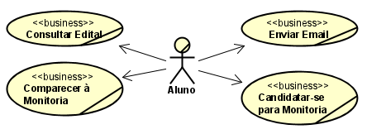

Figura 1 - Aluno e suas atribuições.

**2.1.2. Monitores**

Os alunos monitores são responsáveis por dar aulas complementares às aulas ministradas pelos professores. Eles podem ajudar em atividades e na correção dos trabalhos propostos. Por se tratar de uma aula não obrigatória, costuma ser ministrada a um número menor de alunos, podendo ser registrada a presença destes.

No início de cada semestre, os monitores aprovados precisam comparecer a uma das reuniões de boas-vindas. A atividade pode fornecer um certificado de conclusão, com carga horária de sessenta horas, em nome do monitor. Para isso, é necessário desenvolver um relatório ao final do período de vigência da disciplina monitorada.

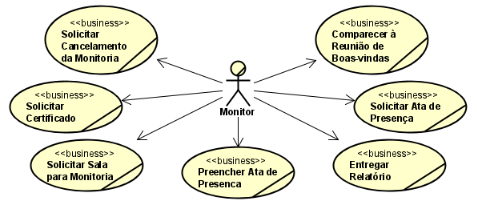

Figura 2 - Monitor e suas atribuições.

**2.1.3. NAPSI**

O NAPSI é a instituição responsável pela organização e gerenciamento da monitoria. A eles é atribuído, no início de um período letivo, a obtenção da lista de disciplinas que solicitam monitores, a criação do processo seletivo, a filtragem das inscrições e outras atividades relacionadas. Também cabe ao NAPSI a resolução de possíveis problemas, bem como a reserva de salas para as aulas da monitoria. Ao encerrar-se o semestre, o NAPSI recebe relatórios entregues pelos monitores e os analisa, ficando responsável pela burocracia existente em gerar o certificado da atividade.

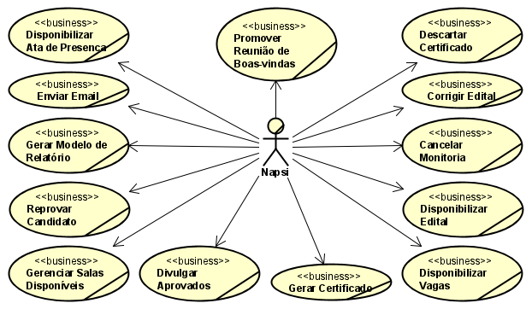

Figura 3 - NAPSI e suas atribuições.

**2.1.4. Professores**

Os professores são os docentes regulares da universidade. Um professor, ao achar propício, pode solicitar um ou mais monitores, dependendo de alguns critérios, para uma ou mais de suas disciplinas. Ao selecionar os candidatos que deseja, o professor fica responsável por repassar ao aluno as informações necessárias e suas preferências em relação à monitoria. Durante o exercício, ele pode consultar a ATA de presença das aulas, se comunicar com o NAPSI e solicitar o cancelamento de uma monitoria. Ao final, cabe ao professor assinar o relatório do monitor, sendo essa condição necessária para a entrega do certificado.

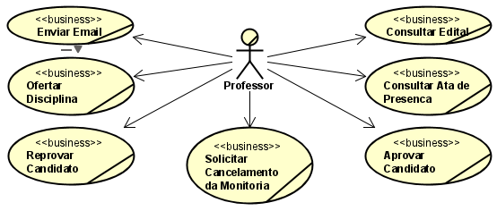

Figura 4 - Professor e suas atribuições.

**2.1.5. Diagrama Geral**

A figura a seguir mostra o escopo geral das atividades e atores apresentados acima:

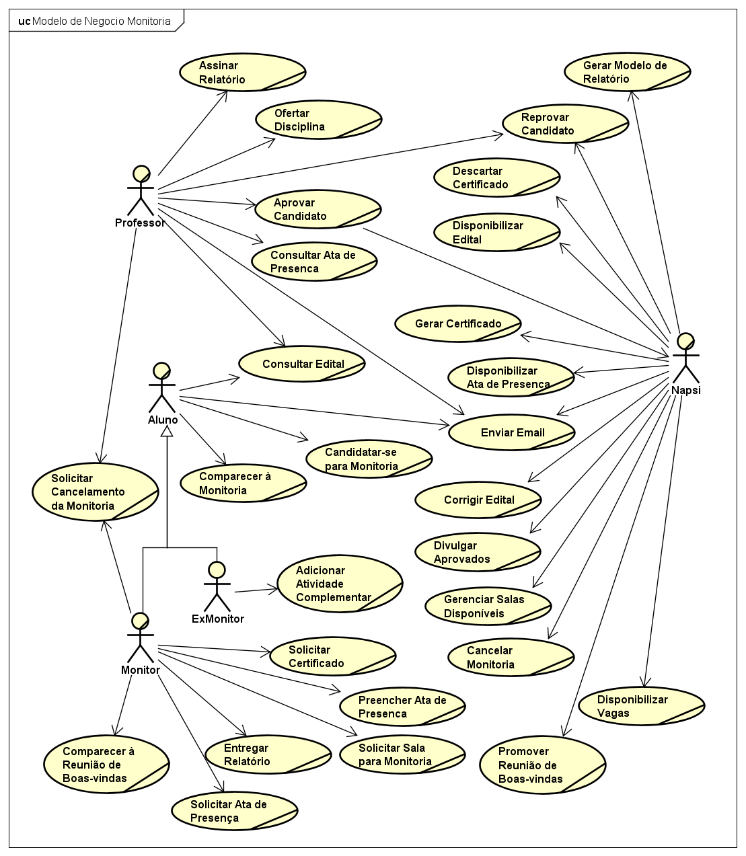

Figura 5 - Diagrama geral da monitoria.

**2.2. Descrição Geral do SisMonitoria**

O SisMonitoria é uma aplicação WEB que centraliza a realização das atividades relacionadas à monitoria. Fornece uma plataforma simplificada de gerenciamento ao NAPSI, aos professores e aos monitores, com suas respectivas atribuições. Também fornece ao aluno a possibilidade de acompanhar em tempo hábil todas as mudanças e comunicados. Para tais coisas, faz-se necessário cadastrar-se no sistema. Todos os documentos, divulgações, registros e observações podem ser feitos, obtidos e consultados pela plataforma.

De maneira geral, é possível visualizar o sistema pela ótica dos diferentes atores que interagem com ele. Da mesma forma que foi classificado antes, tem-se os atores Aluno, Professor, Monitor e NAPSI, com o acréscimo do ator Sistema, sendo ele o próprio SisMonitoria. Alguns elementos, representados como atores externos que não executam ações no sistema, são, na verdade, plataformas de comunicação com outros sistemas.. Estes últimos foram representados apenas nos diagramas de pacotes.

**2.2.1 Aluno**

Assim como na ausência do SisMonitoria, o aluno é tanto um discente sem atribuições adicionais como uma generalização de um monitor ou de um ex-monitor. As ações possíveis a um aluno são:

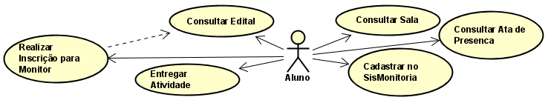

Figura 6 - Aluno no SisMonitoria.

**2.2.2. Monitor**

Atividades possíveis a um monitor do SisMonitoria:

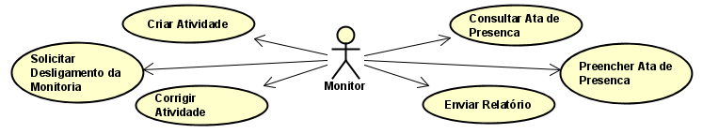

Figura 7 - Monitor no SisMonitoria.

**2.2.3. NAPSI**

Atribuições do NAPSI no sistema:

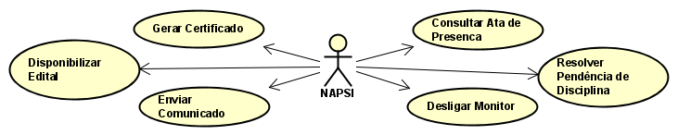

Figura 8 - NAPSI no SisMonitoria.

**2.2.4. Professor**

Diagrama das atividades do professor:

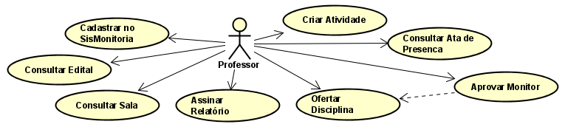

Figura 9 - Professor no SisMonitoria.

**2.2.5. Sistema**

Ações automáticas realizadas pelo sistema:

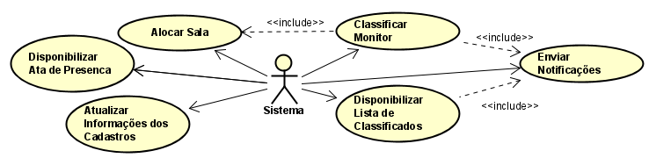

Figura 10 - Ações do SisMonitoria.

**2.2.6. Candidato**

Um candidato é um aluno que realizou uma inscrição válida para a monitoria, ele está apto para ser aprovado pelo professor. Possui as atribuições de um aluno, além das seguintes:

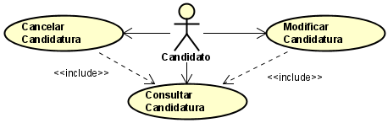

Figura 11 - Candidato no SisMonitoria.

**2.2.7. Ex-monitor**

Um ex-monitor é um aluno, um candidato ou um monitor. Seu único diferencial é possuir um certificado registrado no sistema, podendo acessá-lo.

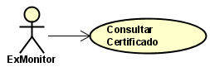

Figura 12 - Ex-monitor no SisMonitoria.

**2.2.8. Etapa de Inscrições**

A título de traçar um paralelo com o funcionamento atual da monitoria, a figura 13 mostra as ações disponíveis enquanto o processo seletivo está em curso, desde suas preparações (oferta de disciplinas) até a classificação dos alunos como monitores no sistema.

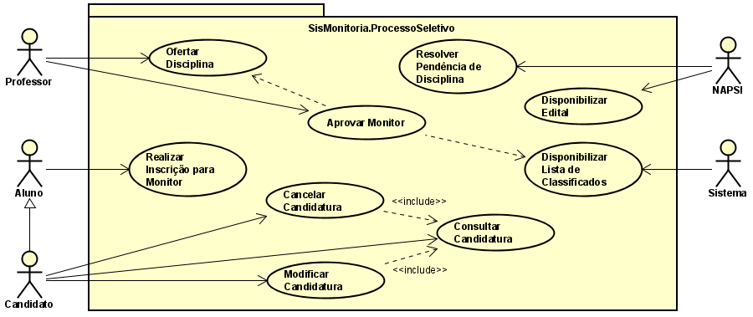

Figura 13 - Ações disponíveis durante o processo seletivo.

**2.2.9. Monitorias em Curso**

A figura 14 demonstra o que é possível fazer durante o exercício das monitorias do período vigente. As ações da seção anterior tornam-se indisponíveis, e as seguintes são disponibilizadas ou executadas em algum momento específico após a aprovação.

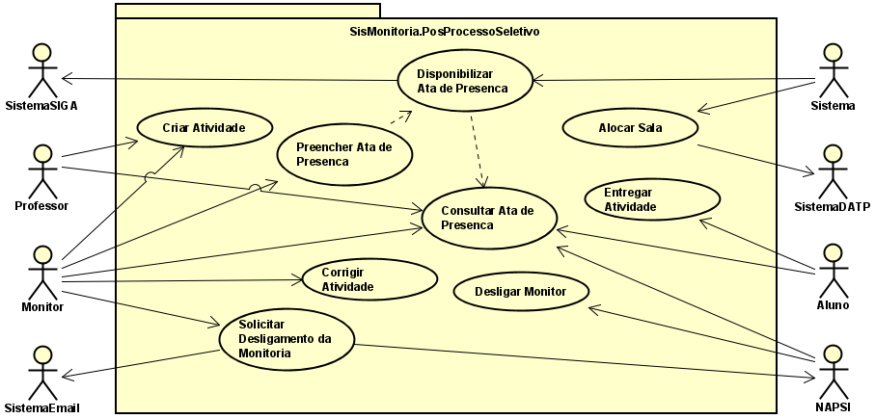

Figura 14 - Ações disponíveis após o processo seletivo.

**2.2.10. Funções Gerais**

São as funções independentes do que ocorre no período atual do sistema. Elas estão sempre disponíveis para execução, por mais que, para algumas delas, haja uma maior demanda em determinados momentos. O sistema permite uma evolução gradual do modo de operação anterior para o modo onde toda a monitoria está reunida nos domínios do programa. Por isso, é permitido que alunos, mesmo que não classificados como ex-monitores no sistema, possam enviar relatórios de exercícios anteriores à implementação do sistema. Pelo mesmo motivo, relatórios podem ser assinados e certificados podem ser gerados a qualquer momento.

A figura 15 mostra como as ações gerais se relacionam com os atores presentes.

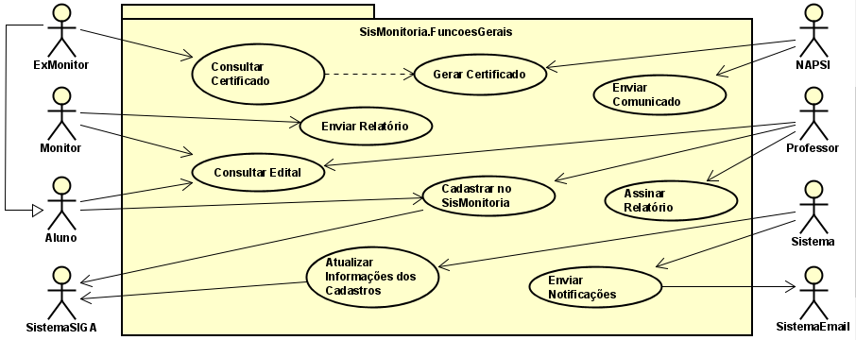

Figura 15 - Funções gerais disponíveis no sistema.

**2.2.11. Diagrama Geral do SisMonitoria**

De maneira geral, considerando apenas alguns casos de uso principais, mais generalizados, e todos os atores e interfaces de comunicação envolvidos, uma representação possível do sistema completo pode ser visualizada na figura 16.

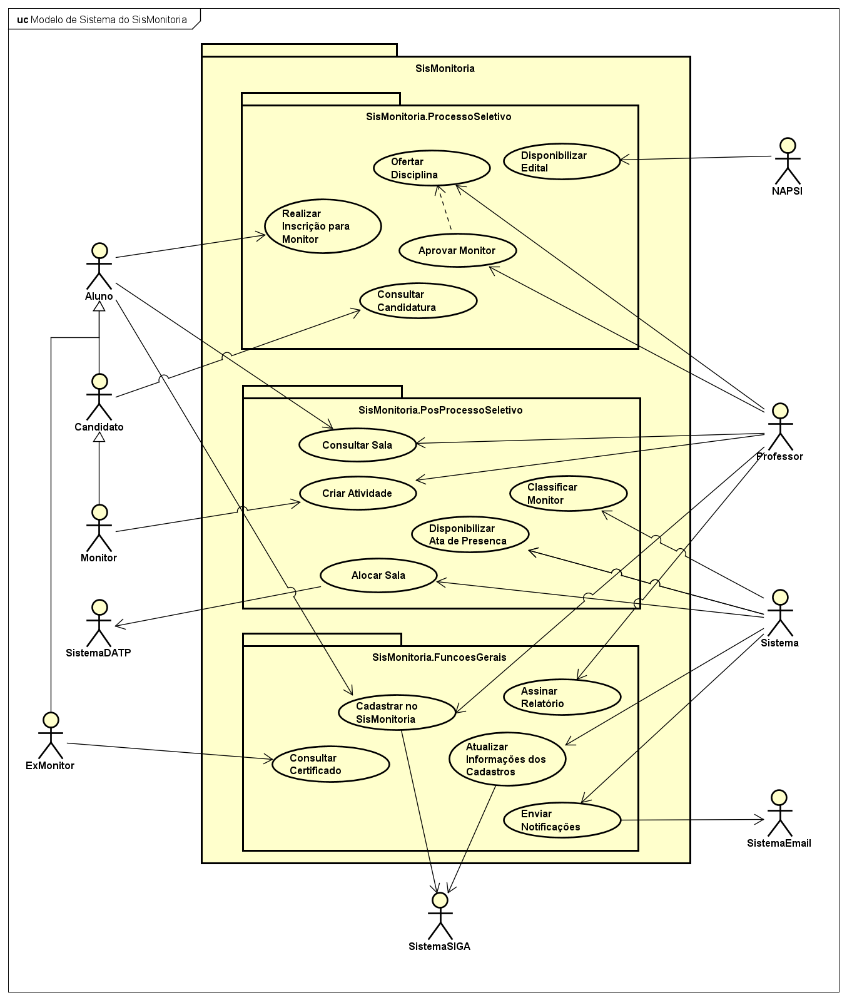

Figura 16 - Diagrama geral do sistema.

**3. Requisitos Funcionais**

Nesta seção, as ações apresentadas anteriormente são detalhadas através de fluxos de atividades. Os fluxos contém o passo a passo executado pelo ator para concluir a ação. Há os fluxos principais, onde estão descritas as principais maneiras idealizadas para a execução das tarefas; os fluxos alternativos, contendo outras formas de se obter os mesmos resultados; e os fluxos de exceção, que descrevem a forma pela qual uma ação inicia, mas não é concluída.

**3.1. [RF01] Alocar Sala**

Ator(es): Sistema.

Prioridade: Essencial.

Pré-condição(ões): 1. A quantidade de salas-horários disponíveis é pelo menos igual ao número de disciplinas ofertadas para monitoria.

Pós-condição(ões): 1. As salas ficam reservadas para as respectivas monitorias no sistema do DATP.

Fluxo principal:

1 - O sistema obtém a lista das disciplinas ofertadas para monitoria no período atual e suas respectivas informações;

2 - O sistema obtém do sistema DATP as salas disponíveis e seus respectivos horários e dias;

3 - O sistema divide as salas disponíveis por turnos;

4 - O sistema obtém da lista de candidaturas à monitoria as preferências de dias da semana preenchidas pelos monitores aprovados;

5 - O sistema executa o algoritmo de alocação baseado em um modelo matemático multi-índice;

6 - O sistema cria uma lista contendo as disciplinas e seus respectivos horários de monitoria e salas.

7 - O sistema envia a lista ao sistema DATP.

**3.2. [RF02] Aprovar Monitor**

Ator(es): Professor

Prioridade: Essencial

Pré-condição(ões): 1. O professor ofertou a monitoria de pelo menos uma disciplina.

2. Houve pelo menos um candidato classificado para a disciplina do professor em questão.

Pós-condição(ões): 1. Há novas entidades MonitorAprovado no sistema. 2. A operação fica indisponível para o professor durante o processo seletivo em curso.

Fluxo principal:

1 - O professor visualiza a lista de candidatos classificados separados por turma;

2 - O professor pode visualizar o histórico escolar dos candidatos pela lista;

3 - O professor seleciona os candidatos que deseja aprovar;

4 - O professor seleciona a opção de avançar com a aprovação;

5 - O sistema armazena as preferências do professor;

6 - O sistema exibe uma mensagem de confirmação com o conteúdo da operação para conferência.

7 - O sistema aguarda o período de aprovação terminar para seguir com as operações necessárias.

Fluxo alternativo:

5.1 - O sistema identifica a existência de mais de uma turma para alguma(s) disciplina(s) e exibe as opções de criar uma monitoria por turma ou agrupar as monitorias de disciplinas semelhantes;

5.2 - O professor seleciona a opção desejada e confirma;

5.3 - O sistema armazena as preferências do professor;

5.4 - Retorna ao passo 6 do fluxo principal.

**3.3. [RF03] Assinar Relatório**

Ator(es): Professor.

Prioridade: Essencial.

Pré-condição(ões): 1. Um aluno enviou uma solicitação de assinatura com relatório ao professor

Pós-condição(ões): 1. Criação de uma pendência de certificado no usuário do NAPSI.

Fluxo principal:

1 - O professor acessa a área de pendências do seu cadastro;

2 - O sistema exibe uma lista com as pendências existentes;

3 - O professor seleciona a pendência de assinatura que deseja cumprir;

4 - O sistema exibe quem foi o usuário solicitante, as informações sobre o exercício de monitoria realizado e o relatório;

5 - O professor seleciona a opção de assinar o relatório;

6 - O sistema solicita ao professor que insira suas credenciais de login no sistema;

7 - O professor confirma as credenciais;

8 - O sistema anexa ao documento a assinatura digital gerada;

9 - O sistema exibe o documento resultado da operação;

10 - O professor confirma o fim da operação;

11 - O sistema cria uma pendência de certificado no usuário do NAPSI;

12 - O sistema envia uma notificação ao aluno que solicitou a assinatura;

**3.4. [RF04] Atualizar Informações dos Cadastros**

Ator(es): Sistema.

Prioridade: Essencial.

Pré-condição(ões): 1. Resultados das matrículas para todas as turmas no SIGA já obtidos.

Pós-condição(ões): 1. Disciplinas dos cadastrados atualizadas com o SIGA.

Fluxo principal:

1 - Após as pendências de matrícula, do período de modificação, serem concluídas, o sistema requisita ao SIGA o histórico e a grade de horário dos cadastrados no SisMonitoria;

2 - O SIGA retorna as informações em uma lista;

3 - O sistema modifica o cadastro dos usuários, substituindo as informações antigas pelas novas;

4 - O sistema agenda a próxima verificação para refletir possíveis alterações durante o período.

**3.5. [RF05] Cadastrar no SisMonitoria**

Ator(es): Aluno, Professor.

Prioridade: Essencial.

Pré-condição(ões): 1. O ator não possui cadastro no sistema. 2. O ator possui vínculo de discente ou docente com a universidade.

Pós-condição(ões): 2. Novo cadastro criado com CPF e e-mail únicos no sistema.

Fluxo principal:

1 - O usuário seleciona a opção de se cadastrar no SisMonitoria;

2 - O sistema disponibiliza os campos para cadastro do login;

3 - O usuário preenche os campos;

4 - O usuário seleciona a opção de confirmar seu cadastro;

5 - O sistema verifica se há algum erro de preenchimento dos dados;

6 - O sistema solicita ao SistemaSIGA para verificar se há um professor/aluno correspondente ao cadastro contratado/matriculado na instituição;

7 - O sistema solicita ao SistemaSIGA as disciplinas cujo cadastrado está envolvido;

8 - O sistema solicita ao SistemaSIGA as disciplinas cujo cadastrado já esteve envolvido;

9 - O sistema cria um cadastro de professor/aluno com base na informação fornecida pelo SistemaSIGA;

10 - O sistema armazena a informação das disciplinas no cadastro;

11 - O sistema confirma o cadastro.

Fluxo de exceção;

3.1 - O usuário preenche os dados incorretamente;

5.1 - O sistema informa que os dados estão incorretos;

5.2 - O sistema destaca os dados a serem preenchidos novamente;

6.1 - O sistema informa que os dados fornecidos não correspondem a nenhum aluno ou professor da universidade;

6.2 - Retorna ao passo 2 do fluxo principal.

**3.6. [RF06] Cancelar Candidatura**

Ator: Candidato.

Prioridade: Essencial.

Pré-condições: 1. Candidato possui sessão ativa no sistema.

Pós-condições: 1. Criação de uma entidade “CandidaturaCancelada” no sistema. 2. Exclusão da inscrição do candidato. 3. Candidato volta à condição de somente Aluno;

Fluxo principal:

1 - O candidato consulta sua candidatura;

2 - O candidato seleciona a opção de cancelar a inscrição;

3 - O sistema exibe um campo opcional para o motivo da desistência;

4 - O candidato confirma o cancelamento de candidatura;

5 - O sistema solicita outra confirmação e fornece a opção de modificar inscrição;

6 - O candidato confirma novamente;

7 - O sistema cria uma inscrição cancelada contendo o aluno ex-candidato e o motivo da desistência;

8 - O sistema deleta a inscrição atrelada ao Aluno;

9 - O sistema exibe uma confirmação do processo;

Fluxo de exceção:

5.1 - O candidato seleciona a opção de modificar a inscrição.

**3.7. [RF07] Classificar Monitor**

Ator(es): Sistema.

Prioridade: Essencial.

Pré-condição(ões): 1. Houve pelo menos um candidato aprovado por algum professor.

Pós-condição(ões): 1. O candidato recebe as atribuições de monitor no sistema. 2. A área de monitoria fica disponível na interface do sistema para o monitor e o professor. 3. Os monitores e professores possuem uma nova notificação sobre o ocorrido.

Fluxo principal:

1 - Ao encerrar-se o período de envio das aprovações, o sistema acessa o cadastro dos candidatos aprovados pelos professores;

2 - O sistema aloca as salas das monitorias;

3 - O sistema cria uma monitoria com as informações disponíveis (professor, turma(s), monitor(es)), para cada turma ou para um conjunto de turmas, definido pelo professor;

4 - O sistema muda o tipo de cadastro do aprovado para "monitor", associando a ele a monitoria correspondente;

5 - O sistema disponibiliza as áreas do sistema correspondentes ao papel de "monitor" na interface do usuário monitor;

6 - O sistema disponibiliza as áreas do sistema correspondentes ao papel de discente de uma monitoria para o usuário professor;

7 - O sistema envia uma notificação ao monitor e ao professor sobre a nova área disponível no sistema;

**3.8. [RF08] Consultar Ata de Presença**

Ator: Professor e Aluno.

Prioridade: Desejável.

Pré-condições: 1. Estar logado no sistema. 2. ATA de presença já disponibilizada.

Pós-condições: Não há.

Fluxo principal:

1 - O usuário acessa a área das disciplinas vinculadas ao seu cadastro;

2 - O usuário seleciona a disciplina que deseja visualizar a ATA;

3 - O sistema exibe os detalhes e opções da disciplina de acordo com o tipo de usuário (aluno, monitor ou professor);

4 - O usuário seleciona a opção de visualizar a ATA.

5 - O sistema exibe a ATA.

Fluxo de exceção:

3.1 - O usuário não consegue selecionar uma disciplina porque não está atrelado a nenhuma.

3.2 - O NAPSI ainda não disponibilizou a ATA de presença.

3.3 - O sistema exibe o erro.

**3.9. [RF09] Consultar Candidatura**

Ator(es): Candidato.

Prioridade: Desejável.

Pré-condição(ões): 1. Estar logado no sistema.

Pós-condição(ões): Não há.

Fluxo principal:

1 - O Candidato seleciona a área de inscrição de monitores;

2 - O Sistema exibe as informações do processo de inscrição atual e a opção de visualizar a inscrição;

3 - O Candidato seleciona a opção de visualizar inscrição;

4 - O Sistema exibe as informações da inscrição e opções relacionadas;

**3.10. [RF10] Consultar Certificado**

Ator(es): Monitor, ExMonitor.

Prioridade: Essencial.

Pré-condição(ões): 1. O aluno usuário ter finalizado algum período de monitoria. 2. O usuário possui uma seção ativa no sistema.

Pós-condição(ões): 1. O sistema mostra que o certificado daquela monitoria já foi visualizado ou baixado.

Fluxo principal:

1 - O usuário acessa a área de períodos anteriores;

2 - O sistema exibe a opção de visualizar as monitorias em que o usuário participou como aluno e a de visualizar as monitorias em que foi monitor;

3 - O usuário seleciona a segunda opção;

4 - O sistema exibe uma lista com a(s) monitoria(s) prestadas pelo usuário;

5 - O usuário seleciona a monitoria que deseja visualizar o certificado;

6 - O sistema exibe as informações e documentos atrelados à monitoria;

7 - O usuário seleciona visualizar certificado;

8 - O sistema exibe o certificado.

**3.11. [RF11] Consultar Edital**

Atores: Aluno, Professor.

Prioridade: Essencial.

Pré-condições: 1. Iniciar uma sessão no sistema.

Pós-condições: Não há.

Fluxo principal:

1 - O usuário seleciona a opção de inscrição de monitores;

2 - O sistema carrega as informações e documentos do processo seletivo atual;

3 - O usuário seleciona a opção de visualizar o edital;

4 - O sistema exibe o documento.

Fluxo alternativo:

1.1.1 - O usuário acessa a área de processos seletivos anteriores;

1.1.2 - O sistema carrega uma lista com os processos seletivos anteriores;

1.1.3 - O usuário seleciona de qual dos processos deseja acessar o edital;

1.1.4 - O sistema carrega as informações e arquivos relacionados ao processo selecionado;

1.1.5 - O usuário seleciona a opção de visualizar o edital;

1.1.6 - O sistema exibe o edital;

Fluxo de exceção:

1.2.1 - A inscrição de monitores não está disponível no momento de acesso;

1.1.3 - A lista de processos anteriores está vazia.

**3.12. [RF12] Criar Atividade**

Ator: Monitor, Professor.

Prioridade: Desejável.

Pré-condições: 1. O usuário possui alguma monitoria em curso.

Pós-condições: 1. Atividade adicionada à monitoria. 2. Os alunos alvo da atividade podem visualizar e entregar a atividade.

Fluxo principal:

1 - O usuário acessa a área de monitorias do sistema;

2 - O sistema exibe uma lista das monitorias atreladas ao usuário;

3 - O usuário seleciona a monitoria na qual deseja adicionar uma atividade;

4 - O sistema exibe as informações e opções disponíveis ao usuário sobre a monitoria selecionada;

5 - O usuário seleciona a opção de criar atividade;

6 - O sistema exibe os campos necessários e opcionais para preenchimento (título, descrição, prazo, se serão anexados arquivos, a quais alunos será atribuída a atividade);

7 - O usuário preenche os campos e confirma;

8 - O sistema adiciona à monitoria a atividade recém-criada com os critérios definidos.

**3.13. [RF13] Consultar Sala**

Ator: Aluno, Professor, NAPSI.

Prioridade: Desejável.

Pré-condições: 1. O usuário possui cadastro no SisMonitoria.

2. A monitoria está em curso.

Pós-condições: 1. O sistema obtém uma lista com as disciplinas que possuem monitoria

Fluxo principal:

1 - O usuário seleciona a opção de visualizar as salas que estão sendo utilizadas para monitoria;

2 - O sistema exibe campos para preencher;

3 - O usuário pode filtrar as informações por professor, disciplina, horário, dia e monitor ou não preencher campo algum;

4 - O sistema exibe as salas das monitorias, seus respectivos professores, disciplinas, monitores, horários e dias em uma lista;

Fluxo de exceção:

3.1.2 - O usuário seleciona uma filtragem que não corresponde à uma monitoria;

3.2 - O sistema informa o erro;

**3.14. [RF14] Corrigir Atividade**

Ator: Monitor.

Prioridade: Desejável.

Pré-condições: 1. A atividade, caso tenha sido atribuído um prazo de entrega, está com o prazo encerrado. 2. Pelo menos um aluno entregou a atividade.

Pós-condições: 1. O aluno pode visualizar sua nota. 2. Os alunos não podem visualizar notas que não são suas.

Fluxo principal:

1 - O monitor acessa a área de monitorias do sistema;

2 - O sistema exibe a lista de monitorias atreladas ao monitor;

3 - O monitor seleciona a monitoria da qual é monitor;

4 - O sistema exibe as informações e opções relacionadas;

5 - O monitor seleciona uma atividade para corrigir;

6 - O sistema as informações da atividade;

7 - O monitor seleciona visualizar as atividades entregues;

8 - O sistema exibe uma lista com os alunos que entregaram a atividade;

9 - O monitor seleciona um dos alunos;

10 - O sistema exibe a atividade entregue pelo aluno e campos para preencher a nota, comentários sobre a correção e algum arquivo desejado;

11 - O monitor insere as informações desejadas nos campos e confirma a correção;

12 - O sistema adiciona a correção ao usuário do aluno com a atividade corrigida;

13 - O sistema envia uma notificação ao aluno sobre a correção;

**3.15 [RF15] Desligar Monitor**

Ator: NAPSI.

Prioridade: Essencial.

Pré-condições: 1. NAPSI possui sessão ativa no sistema. 2. A monitoria está em curso. 3. Há justificativa para o desligamento do monitor (monitoria irregular, solicitação de cancelamento).

Pós-condições: 1. O monitor tornou-se aluno ou ex-monitor.

Fluxo principal:

1 - O NAPSI acessa a área de solicitações pendentes;

2 - O NAPSI seleciona uma solicitação de desligamento para visualizar;

3 - O sistema exibe as informações da solicitação (monitor, disciplina, professor, etc);

4 - O NAPSI envia ao professor da disciplina uma mensagem informando sobre a solicitação;

5 - O NAPSI aguarda por 7 dias uma resposta do professor para saber se é necessário entrar em contato com o Monitor;

6 - O NAPSI confirma a solicitação;

7 - O sistema faz uma cópia das informações relacionadas à monitoria que era exercida até o momento do cancelamento;

8 - O sistema suspende o acesso do aluno às informações relativas à monitoria que exercia;

9 - O sistema disponibiliza a cópia das informações para acesso posterior pelo aluno;

10 - O Sistema muda a classificação do cadastro do solicitante de monitor para aluno ou ex-monitor (caso existam monitorias anteriores concluídas);

Fluxo alternativo:

6.2.1 - O monitor recusa a continuação do exercício de monitoria;

6.2.2 - O NAPSI informa ao professor que a solicitação foi recusada;

Fluxo de exceção:

1.1 - Não há solicitações pendentes;

2.1 - Não há solicitações de desligamento;

5.1 - O NAPSI entra em contato com o aluno para solicitar a continuação temporária do exercício de monitoria;

5.2 - O monitor aceita a continuação pelo período solicitado;

5.3 - O NAPSI informa ao Professor que a solicitação foi aceita;

5.4 - O NAPSI recusa a solicitação de cancelamento;

5.5 - Retorna ao passo 7 do fluxo principal.

**3.16. [RF16] Disponibilizar Ata de Presença**

Atores: Sistema.

Prioridade: Importante.

Pré-condições: 1. Os alunos já estarem matriculados na disciplina.

Pós-condições: 1. O sistema vai disponibilizar a ATA de presença

Fluxo principal:

1 - Na data de divulgação dos resultados, o sistema obtém da lista de candidatos aprovados as disciplinas com monitores;

2 - O sistema solicita ao SIGA a lista de alunos matriculados nas disciplinas obtidas;

3 - O sistema gera uma planilha ATA com o nome dos alunos matriculados e dos monitores;

4 - O sistema vincula a planilha ATA ao(s) cadastro(s) do(s) monitor(es) no sistema para posterior edição;

5 - O sistema disponibiliza a planilha para visualização nos cadastros dos alunos e do professor da disciplina no sistema;

Fluxo de exceção:

1.1 - O sistema não obtém as disciplinas porque não houveram candidatos aprovados.

2.1 - O sistema não obtém a lista de alunos porque o SistemaSIGA está fora do ar.

2.2 - O sistema retorna ao passo 1 novamente dentro de algumas horas.

5.1 - O sistema não vincula para visualização porque os alunos da disciplina não estão cadastrados no sistema.

**3.17. [RF17] Disponibilizar Edital**

Ator: NAPSI.

Prioridade: Essencial.

Pré-condições: 1. É preciso não haver pendências nas ofertas de disciplinas. 2. Não existirem monitorias ativas. 3. Processo seletivo de monitores não iniciado.

Pós-condições: 1. O edital fica visível a todos os cadastrados. 2. Inicia-se a contagem do prazo das inscrições. 3. A inscrição fica disponível para todos os alunos e ex-monitores.

Fluxo principal:

1 - O NAPSI cria o documento do edital;

2 - O NAPSI acessa a área de disponibilizar inscrição para monitores;

3 - O sistema exibe os campos necessários para criar um processo seletivo;

4 - O NAPSI carrega o documento e declara outras informações (prazos, etc);

5 - O sistema verifica se há erro de preenchimento das informações;

6 - O sistema verifica se existem disciplinas com solicitação de monitores para o período atual;

7 - O sistema verifica se existem pendências de aprovação de vagas para alguma disciplina;

8 - O sistema torna a área de inscrição disponível para os alunos cadastrados.

Fluxo de exceção:

6.1 e 7.1 - O sistema exibe uma mensagem informando qual problema deve ser resolvido.

6.2 e 7.2 - O sistema exibe as opções de acessar a área do problema ou retornar à página inicial.

**3.18. [RF18] Disponibilizar Lista de Classificados**

Ator(es): Sistema.

Prioridade: Essencial.

Pré-condição(ões): 1. Houve pelo menos um candidato inscrito. 2. O processo seletivo foi finalizado.

Pós-condição(ões): 1. Os professores que ofertaram disciplinas para monitoria podem selecionar os monitores aprovados pelo sistema.

Fluxo principal:

1 - Ao encerrar o período de candidatura, o sistema obtém a lista de professores que ofertaram disciplinas para monitoria;

2 - O sistema verifica se há candidatos às monitorias para cada professor que ofertou disciplinas;

3 - O sistema disponibiliza a tela de aprovar monitores para os professores que obtiveram candidatos à monitoria.

Fluxo de exceção:

2.1 e 3.1 - O sistema sai do ar.

2.2 e 3.2 - O sistema retorna ao passo 1 do fluxo principal assim que possível.

**3.19. [RF19] Entregar Atividade**

Ator(es): Sistema.

Prioridade: Desejável.

Pré-condição(ões): 1. Há alguma atividade em curso.

Pós-condição(ões): 1. O monitor relacionado pode visualizar a atividade entregue.

Fluxo principal:

1 - O aluno acessa a área de monitorias no sistema;

2 - O sistema exibe uma lista com as monitorias atreladas ao aluno;

3 - O aluno seleciona uma das monitorias;

4 - O sistema exibe as informações e opções relacionadas;

5 - O aluno seleciona uma das atividades da monitoria;

6 - O sistema exibe a descrição da atividade e opções de entregar, anexar arquivo e fazer comentários;

7 - O aluno realiza as ações que deseja e seleciona entregar;

8 - O sistema solicita uma confirmação;

9 - O aluno confirma;

10 - A atividade do aluno é adicionada à lista de atividades concluídas da monitoria;

**3.20. [RF20] Enviar Comunicado**

Ator(es): NAPSI.

Prioridade: Essencial.

Pré-condição(ões): 1. O NAPSI possui seção ativa no sistema.

Pós-condição(ões): 1. Postagem do comunicado criada e disponibilizada no blog do sistema.

Fluxo principal:

1 - O NAPSI escolhe a opção de enviar comunicado;

2 - O sistema carrega a tela que receberá as informações;

3 - O NAPSI coloca as informações do que se deseja comunicar;

4 - O NAPSI confirma o envio do comunicado;

5 - O sistema cria um post na área de comunicados do sistema;

6 - O sistema envia notificações aos cadastrados sobre o novo comunicado do NAPSI.

**3.21. [RF21] Enviar Notificações**

Ator(es): Sistema.

Prioridade: Essencial.

Pré-condição(ões): 1. Algum caso de uso gerou uma mensagem para notificar os usuários.

Pós-condição(ões): 1. A interface dos usuários destinatários oferece um indicador de notificação nova.

Fluxo principal:

1 - O sistema modela a mensagem a ser enviada no formato de notificação (título, data, horário e mensagem);

2 - O sistema acessa o cadastro dos destinatários fornecidos;

3 - O sistema adiciona ao cadastro dos destinatários uma notificação com o status de não lida;

4 - O sistema envia um e-mail aos destinatários informando sobre a nova notificação;

Fluxo de exceção:

1.1 - A mensagem está vazia.

**3.22. [RF22] Enviar Relatório**

Ator(es): ExMonitor, Monitor, Aluno.

Prioridade: Essencial.

Pré-condição(ões): 1. O relatório para o exercício de monitoria requerido não existe no sistema. 2. O comprovante para o exercício de monitoria requerido não existe no sistema.

Pós-condição(ões): 1. Solicitação de assinatura, ao professor responsável, gerada.

Fluxo principal:

1 - O usuário escolhe a opção de fazer relatório;

2 - O sistema carrega a tela com o formulário de relatório a ser preenchido;

3 - O usuário preenche o formulário;

4 - O usuário seleciona a opção de requisitar a assinatura do professor;

5 - O sistema verifica as informações fornecidas;

6 - O sistema cria uma solicitação de assinatura no usuário do professor responsável pelo exercício da monitoria;

7 - O sistema envia uma notificação ao professor.

Fluxo de exceção:

6.1.1 - O sistema informa que já existe uma solicitação de assinatura, no usuário do professor, a respeito do exercício requerido.

6.2.1 - O sistema informa que já existe um certificado, no usuário requisitante, a respeito do exercício requerido.

**3.23. [RF23] Gerar Certificado**

Ator(es): NAPSI.

Prioridade: Essencial.

Pré-condição(ões): 1. Monitor, ex-monitor ou aluno já concluiu o período de monitoria. 2. O monitor, ex-monitor ou aluno enviou um relatório de atividade ao professor. 3. O relatório foi assinado pelo professor.

Pós-condição(ões): 1. O certificado fica disponível no cadastro do aluno solicitante..

Fluxo principal:

1 - O NAPSI acessa a área de pendências do sistema;

2 - O sistema exibe uma lista com as pendências existentes;

3 - O NAPSI seleciona uma pendência de certificado;

4 - O sistema exibe o aluno autor do relatório, o professor que o assinou, o próprio relatório e a opção de gerar o certificado;

5 - O NAPSI seleciona a opção de gerar o certificado;

6 - O sistema solicita ao NAPSI que insira novamente suas credenciais de login;

7 - O sistema gera o documento do certificado não assinado;

8 - O sistema exibe as opções de visualizar o certificado e de assinar o certificado;

9 - O NAPSI seleciona assinar o certificado;

10 - Uma assinatura digital é anexada ao documento;

11 - O NAPSI confirma o fim da operação;

12 - O sistema salva no cadastro do usuário monitor solicitante o certificado gerado.

**3.24. [RF24] Modificar Candidatura**

Ator(es): Candidato.

Prioridade: Essencial.

Pré-condição(ões): 1. Estar logado no sistema.

Pós-condição(ões): 1. A Candidatura vinculada ao Candidato tem seus dados atualizados.

Fluxo principal:

1 - O Candidato consulta sua candidatura;

2 - O Candidato seleciona a opção de modificar candidatura;

3 - O Sistema exibe os campos preenchidos na inscrição com os valores antes fornecidos;

4 - O Candidato modifica os campos que deseja e confirma o envio;

5 - O Sistema consulta o histórico do Candidato para verificar se ele está apto na nova inscrição;

6 - O Sistema exibe uma confirmação de modificação e a opção de consultar a nova candidatura.

Fluxo de exceção:

4.1 - O Candidato modifica os campos e não confirma o envio;

4.2 - O Candidato seleciona outra opção na interface do sistema;

4.3 - O Sistema exige uma confirmação de cancelamento da modificação de candidatura para sair da tela;

4.4 - O Candidato confirma;

6.1 - O Sistema exibe o motivo da nova candidatura não ser aceita;

6.2 - O Sistema exibe as opções de manter a candidatura anterior e modificar candidatura;

**3.25. [RF25] Ofertar Disciplina**

Ator: Professor.

Prioridade: Essencial.

Pré-condições: 1. O professor inicia uma sessão no sistema. 2. É necessário estar no período de cadastro de disciplinas. 3. A disciplina não foi ofertada antes.

Pós-condições: 1. Única disciplina ofertada por código identificador fornecido.

Fluxo principal:

1 - O professor escolhe a opção de cadastrar uma disciplina para a monitoria;

2 - O sistema apresenta campos padrão obrigatórios para o cadastro (disciplina, quantidade de monitores, existência ou não de atividades próprias da monitoria);

3 - O professor preenche os campos;

4 - O professor seleciona enviar a solicitação de monitoria ao sistema;

5 - O sistema realiza uma verificação dos dados inseridos;

6 - O cadastro é realizado.

7 - O sistema exibe os dados do cadastro (informações fornecidas e possíveis pendências).

Fluxo alternativo:

3.1.1 - O professor seleciona personalizar a quantidade de monitores da disciplina;

3.1.2 - O sistema apresenta um campo para preenchimento de justificativa da quantidade requerida;

3.2.1 - O professor preenche os dados incorretamente;

3.2.2 - O professor seleciona enviar a solicitação de monitoria ao sistema;

3.2.3 - O sistema informa o erro de preenchimento e solicita correção;

3.2.4 - Retorna ao passo 5 do fluxo principal.

**3.26. [RF26] Preencher Ata de Presença**

Ator: Monitor.

Prioridade: Importante.

Pré-condições: 1. Estar logado no sistema. 2. Ata de Presença disponibilizada.

Pós-condições: 1. O Sistema vai exibir a Ata com o nome de todos os Alunos matriculados na disciplina, turma e nome do Professor

Fluxo principal:

1 - O Monitor entra com seu login no SisMonitoria;

2 - O Monitor acessa a área do monitor no Sistema;

3 - O Sistema exibe os detalhes da Monitoria da disciplina;

4 - O Monitor seleciona a opção de visualizar a ATA de presença;

5 - O Sistema exibe a ATA e opções relacionadas;

6 - O Monitor seleciona a opção de preencher a ATA;

7 - O Sistema exibe a interface de preenchimento da ATA;

8 - O Monitor faz os preenchimentos necessários;

9 - O Monitor confirma as alterações;

10 - O Sistema salva as modificações na planilha.

Fluxo de exceção:

6.1 - O Sistema avisa que a disciplina já foi encerrada e que não é mais possível modificar a ata

**3.27. [RF27] Realizar Inscrição para Monitor**

Ator: Aluno

Prioridade: Essencial

Pré-condições: 1. Iniciar uma sessão no sistema. 2. Existir um processo seletivo em curso.

Pós-condições: 1. O aluno torna-se candidato. 2. Área para acompanhamento da candidatura disponível para o aluno. 3. O aluno fica impossibilitado de realizar outra inscrição. 4. Opção de cancelar candidatura fica disponível ao candidato. 5. Opção de modificar candidatura fica disponível ao candidato.

Fluxo principal:

1 - O aluno seleciona a opção de inscrever-se;

2 - O sistema exibe a área de informações sobre o processo de inscrição atual com a opção de realizar inscrição;

3 - O aluno seleciona realizar inscrição;

4 - O sistema exibe os campos necessários para a inscrição (disciplina, professor, se é necessário ter uma sala reservada, quais os dias e horários livres do aluno);

5 - O aluno preenche os campos e confirmar o envio;

6 - O sistema verifica se há erro de preenchimento dos campos;

7 - O sistema exibe as informações da inscrição, prazos e obrigações;

8 - O aluno confirma as informações;

9 - O sistema cria a inscrição;

Fluxo de exceção:

6.1 - O sistema exibe os motivos pelos quais o aluno não está apto a ser monitor da disciplina escolhida e as opções de cancelar ou modificar inscrição;

**3.28. [RF28] Resolver Pendência de Disciplina**

Ator(es): NAPSI.

Prioridade: Essencial.

Pré-condição(ões): 1. Existe ao menos uma pendência de disciplina no sistema.

Pós-condição(ões): 1. Pendência excluída do cadastro de pendências.

Fluxo principal:

1 - O NAPSI acessa a área de pendências do sistema;

2 - O sistema exibe uma lista com as pendências existentes;

3 - O NAPSI seleciona uma pendência de oferta de disciplina;

4 - O sistema exibe a justificativa do professor e opções selecionáveis (motivos para não aprovação da pendência ou pendência aprovada);

5 - O NAPSI seleciona a opção adequada;

6 - O NAPSI seleciona concluir a pendência;

7 - O sistema marca a pendência como concluída;

8 - O sistema atualiza a oferta da disciplina com a quantidade de monitores permitida;

9 - O sistema envia uma notificação ao professor informando o resultado da solicitação.

**3.29. [RF29] Solicitar Desligamento da Monitoria**

Ator: Monitor.

Prioridade: Essencial.

Pré-condições: 1. Monitor possui sessão ativa no sistema. 2. A monitoria está em curso.

Pós-condições: 1. Solicitação de cancelamento é criada.

Fluxo principal:

1 - O monitor acessa a área do monitor no sistema;

2 - O monitor acessa o menu de opções sobre o exercício da monitoria;

3 - O sistema exibe as opções;

4 - O monitor seleciona a opção de solicitar o cancelamento;

5 - O sistema solicita uma confirmação com uma mensagem de aviso;

6 - O monitor confirma;

7 - O sistema exibe campos para preenchimento;

8 - O sistema solicita que o usuário digite novamente suas credenciais de login;

9 - O sistema envia um e-mail de confirmação para o endereço cadastrado do usuário;

10 - O sistema exibe uma mensagem de solicitação pendente, enquanto não houver confirmação pelo e-mail;

11 - O monitor confirma o e-mail (plataforma externa ao sistema);

12 - O sistema identifica a confirmação do e-mail;

13 - O sistema disponibiliza na área do usuário do NAPSI a solicitação do monitor;

14 - O sistema disponibiliza na área do usuário o status da solicitação;

Fluxo de exceção:

6.1 - O monitor não confirma a decisão de solicitar o cancelamento;

8.1 - O monitor digita as credenciais erradas;

8.2 - O sistema informa o erro;

8.3 - Retorna ao passo 8 do fluxo principal;

11.1 - O monitor não confirma a solicitação por e-mail;

11.2 - A criação da solicitação fica suspensa;

**4. Requisitos Não Funcionais**

Nesta seção, os requisitos não funcionais são definidos e há uma lista dos requisitos funcionais que se relacionam com cada um.

**4.1. [NF01] Confiabilidade dos Resultados**

As operações, os resultados e os dados gerados pelo sistema precisam estar de acordo com o esperado. Não deve-se obter informações dúbias ou incompletas. Uma ação deve sempre estar relacionada a algum usuário do sistema, de forma que o autor possa ser identificado. O sistema não deve gerar resultados inconclusivos.

Requisitos funcionais relacionados: RF01, RF03, RF06, RF07, RF15, RF23, RF25.

**4.2. [NF02] Segurança das Operações**

Ações do sistema que possam visualizar, editar, inserir ou excluir informações só podem ser realizadas pelos atores que possuem tais atribuições. A interface de comunicação com outros sistemas só deve permitir a troca de informações caso seja possível confirmar a procedência dos dados.

Requisitos funcionais relacionados: RF01, RF02, RF03, RF04, RF05, RF06, RF08, RF09, RF10, RF12, RF14, RF15, RF17, RF19, RF20, RF22, RF24, RF25, RF26, RF27, RF29.

**5. Diagramas de Análise**

Aqui estão expostos os elementos internos ao sistema: as entidades, o que elas representam e como estão estruturadas, as operações, que controlam a realização dos casos de uso (requisitos funcionais) definidos anteriormente, e suas relações, utilizando diagramas. As definições das representações são as que segue:

* As entidades são representações dadas pelo sistema para elementos reais importantes no contexto de negócios. Por exemplo, um certificado é uma entidade no sistema: ele possui dados e operações próprias, existindo muitos certificados individuais de cada aluno. Nos diagramas, são as caixas com “<<entity>>” escrito.
* Os controladores possuem as operações necessárias para concretizar um caso de uso. Nos diagramas, aparecem com a identificação “<<control>>”.
* As telas (ou fronteiras) são classes que realizam a comunicação entre algum ator, que interage com o sistema, e um controlador de operações. Aparecem identificadas com “<<boundary>>”.
* Os cadastros são classes que guardam algum tipo de dado do sistema (por exemplo, um conjunto de entidades do mesmo tipo). Elas fornecem operações sobre esses dados, como visualização, modificação, exclusão e inserção. Aparecem com “<<entity collection>>”.

**5.1. Ofertar Disciplina**

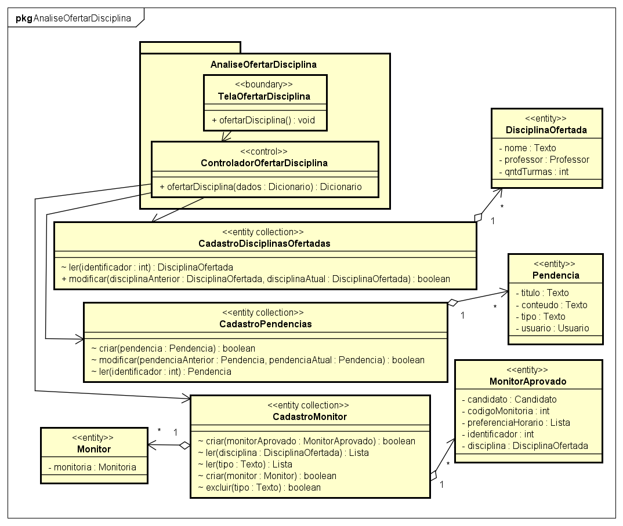

Figura 17 - Análise de Ofertar Disciplina.

**5.2. Disponibilizar Lista de Classificados**

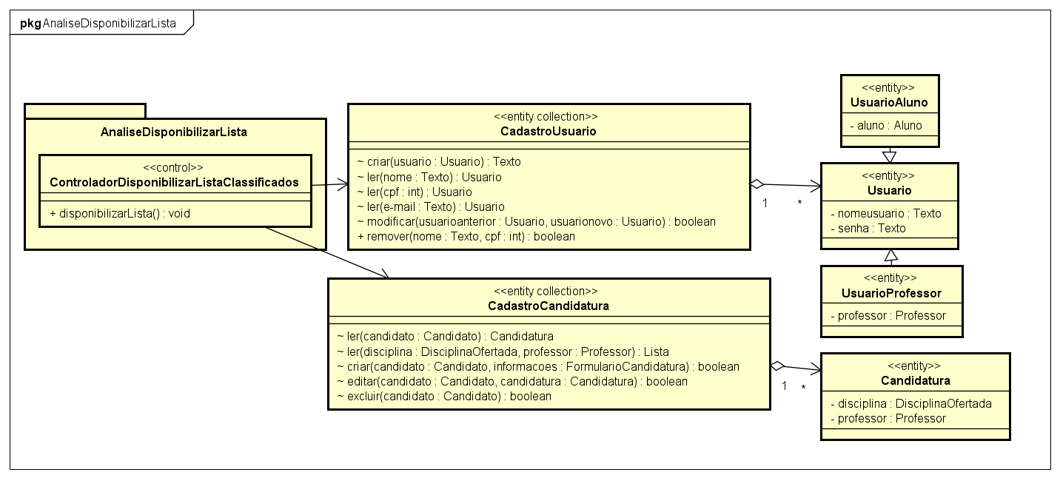

Figura 18 - Análise Disponibilizar Lista de Classificados.

**5.3. Aprovar Monitor**

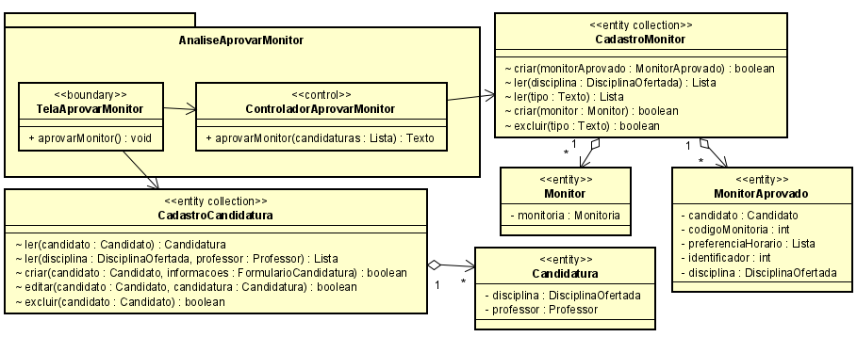

Figura 19 - Análise Aprovar Monitor.

**5.4. Classificar Monitor**

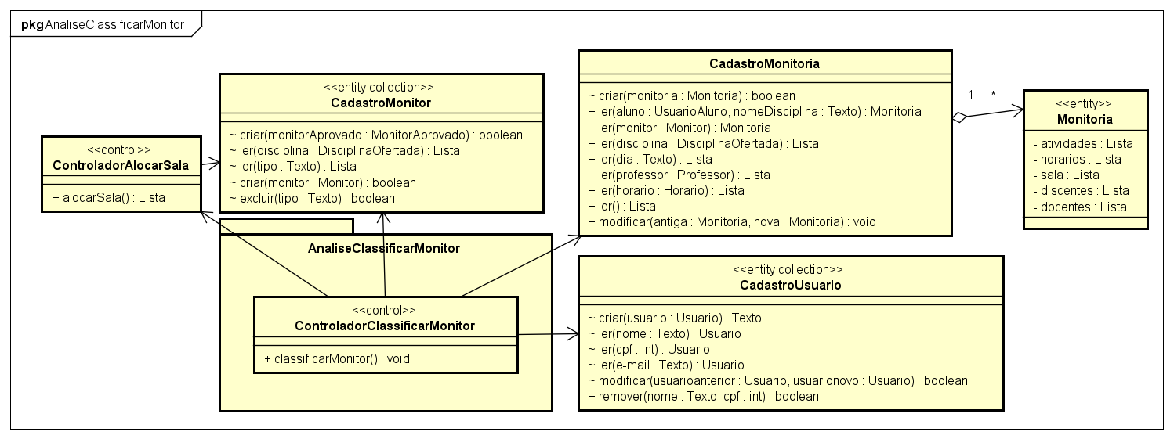

Figura 20 - Análise Classificar Monitor.

**5.5. Resolver Pendência de Disciplina**

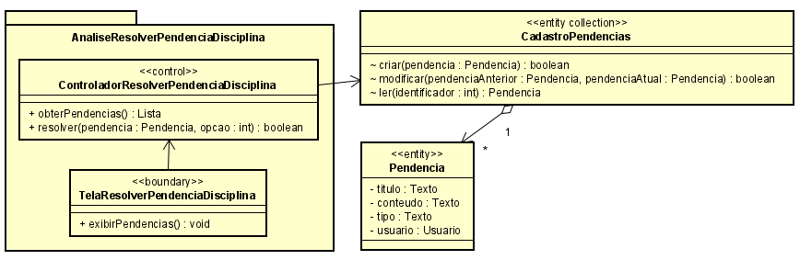

Figura 21 - Análise Resolver Pendência de Disciplina.

**5.6. Cadastro no SisMonitoria**

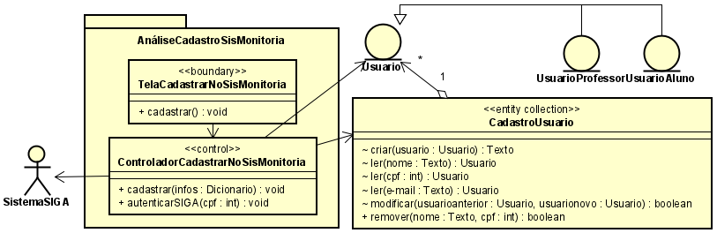

Figura 22 - Análise Cadastro no SisMonitoria.

O conjunto de operações executadas pelo controlador e pela tela de interação podem ser visualizados por uma sequência de atividades, mostrado na figura a seguir.

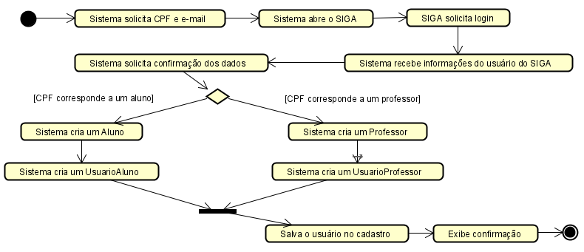

Figura 23 - Diagrama de atividades para cadastro no sistema.

**5.7. Alocar Sala**

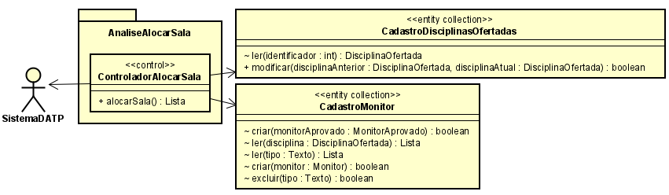

Figura 24 - Análise Alocar Sala.

Na figura seguinte, a sequência de atividades realizadas na operação de alocar salas:

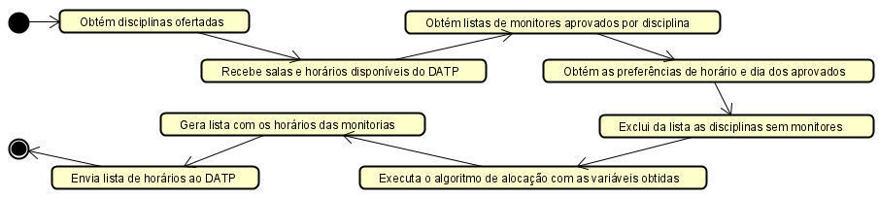

Figura 25 - Atividades necessárias em Alocar Sala.

A título de exemplo, o diagrama a seguir ilustra a sequência de operações para classificar alunos, que foram aprovados para monitoria no sistema, em monitores. Inclui os casos de uso RF01 e RF21:

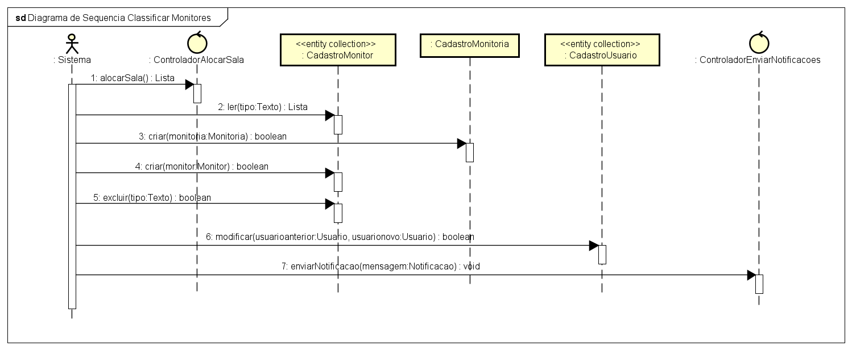

Figura 26 - Diagrama de sequência para classificar os monitores.

**5.7. Candidato Classificado**

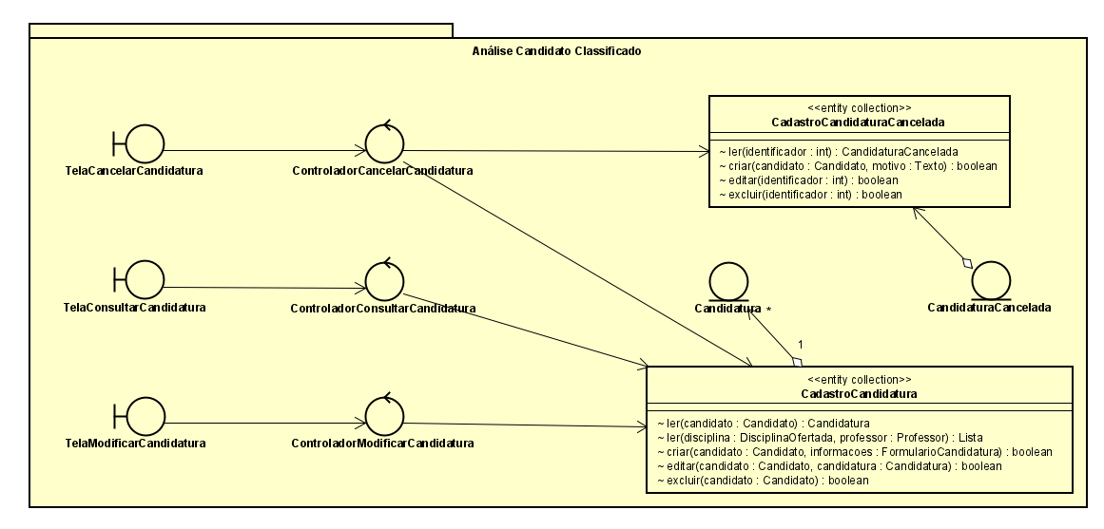

Figura 27 - Análise Candidato Classificado.

**5.8. Consultar Ata de Presença**

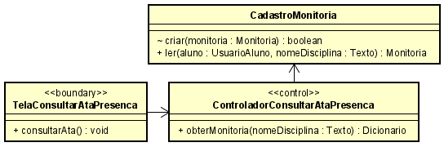

Figura 28 - Análise Consultar Ata.

**5.9. Consultar Sala**

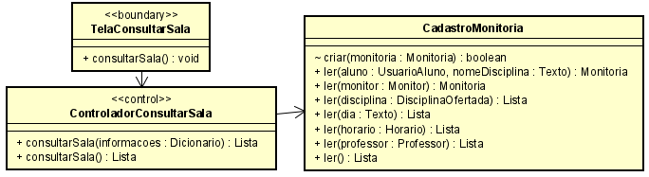

Figura 29 - Análise Consultar Sala.

Uma demonstração do fluxo de atividades executadas neste caso de uso está na próxima figura.

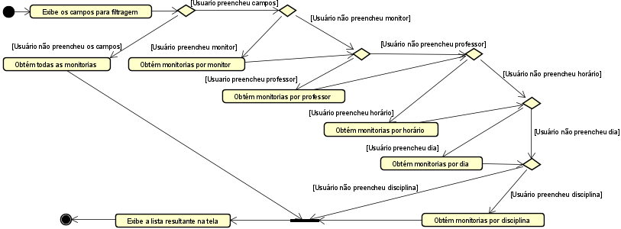

Figura 30 - Fluxo de atividades Consultar Sala.

**5.10. Corrigir Atividade**

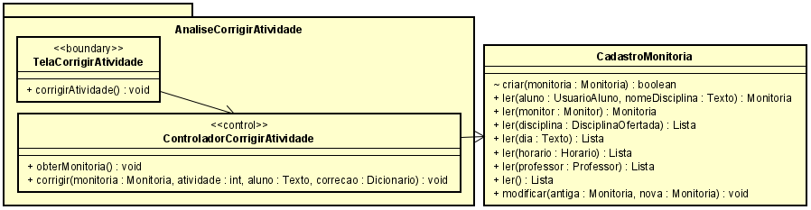

Figura 31 - Análise Corrigir Atividade.

**5.11. Criar Atividade**

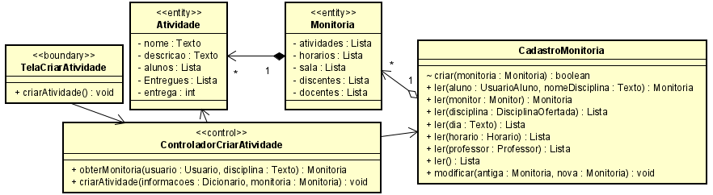

Figura 32 - Análise Criar Atividade.

**5.12. Entregar Atividade**

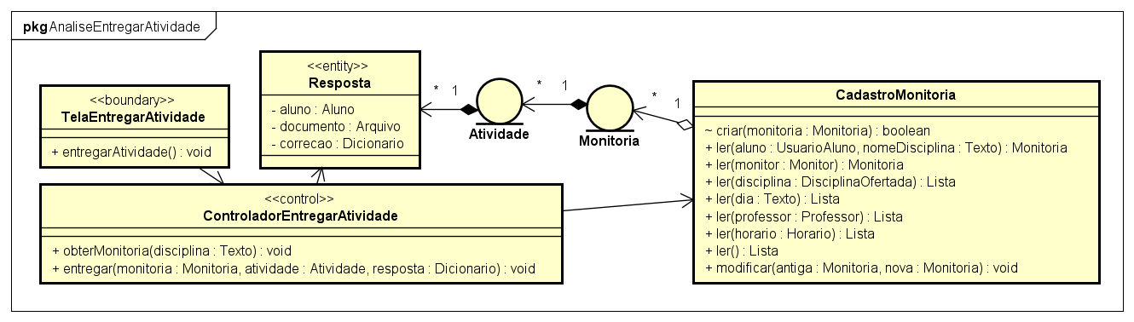

Figura 33 - Análise Entregar Atividade.

Na próxima figura, é possível visualizar um diagrama exemplificando o processo de criar, entregar e corrigir atividades, a exemplo do monitor como criador:

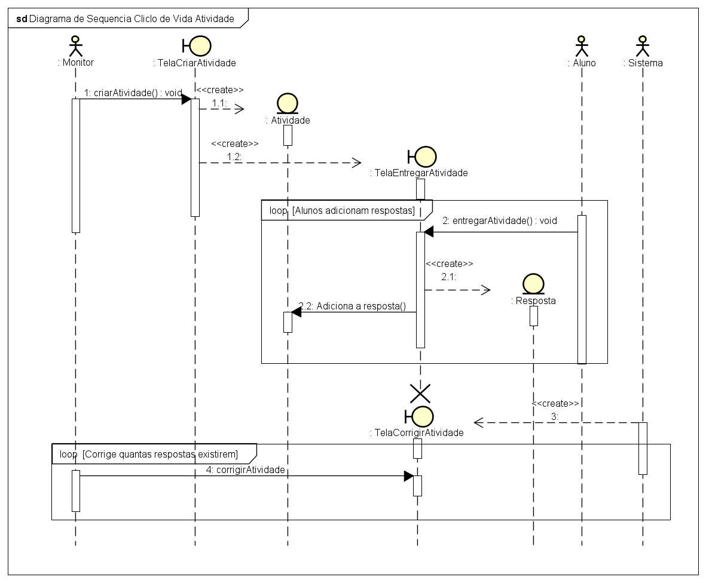

Figura 34 - Diagrama de sequência ciclo de atividades criadas.

**5.13. Assinar Relatório**

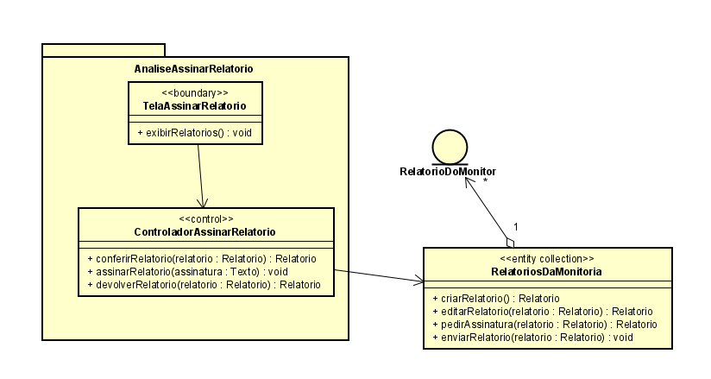

Figura 35 - Análise Assinar Relatório

**5.14. Atualizar Informações dos Cadastros**

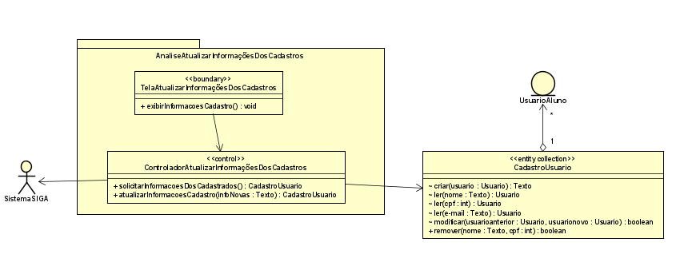

Figura 36 - Análise Atualizar Informações dos Cadastros

**5.15. Consultar Certificado**

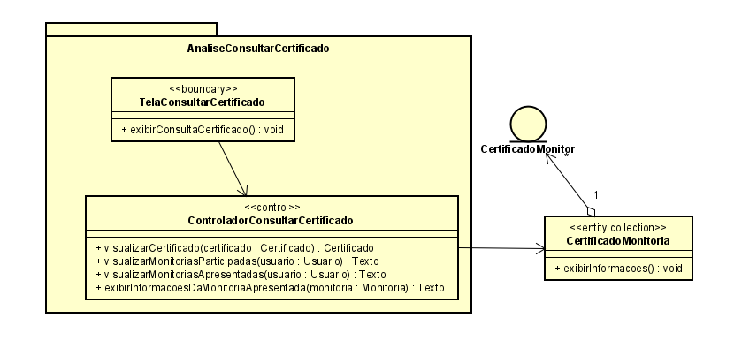

Figura 37 - Análise Consultar Certificado

**5.16. Consultar Edital**

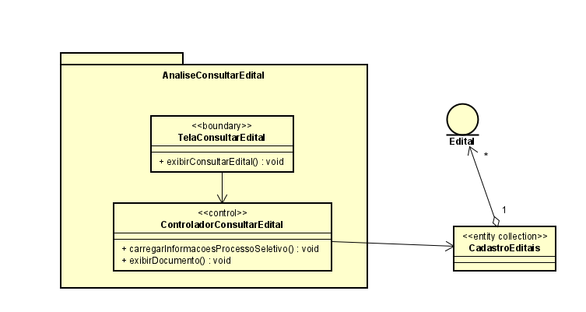

Figura 37 - Análise Consultar Edital

**5.17. Enviar Comunicado**

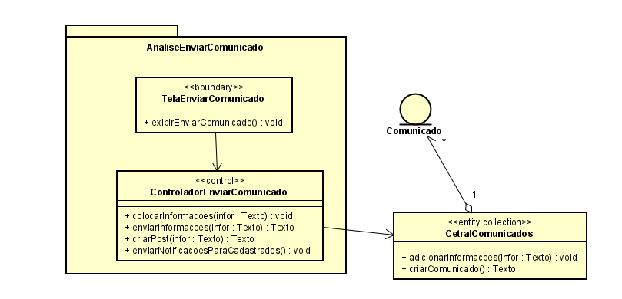

Figura 38 - Análise Enviar Comunicado

**5.18. Enviar Notificações**

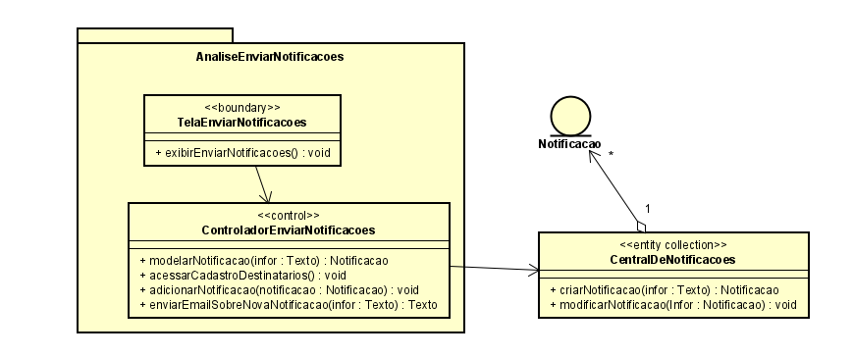

Figura 39 - Análise Enviar Notificações

**5.19. Enviar Relatório**

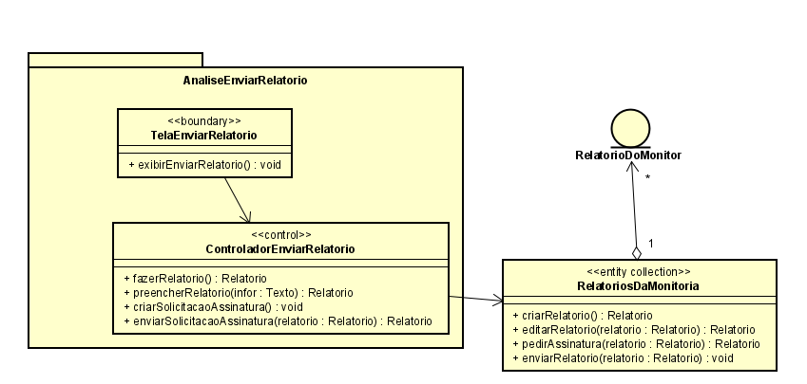

Figura 40 - Análise Enviar Relatório

**5.20. Gerar Certificado**

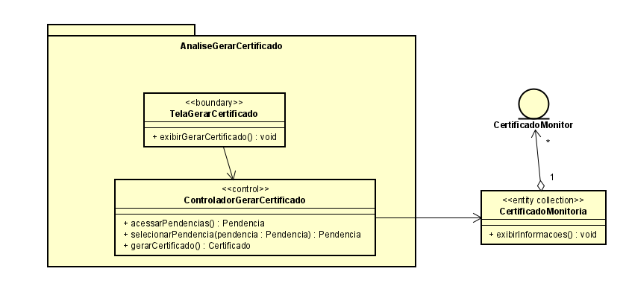

Figura 41 - Análise Gerar Certificado

**6. Glossário**

* NAPSI
  + Núcleo de Apoio Psicopedagógico Inclusivo/POLI
* SIGA
  + Significa Sistema Integrado de Gestão Acadêmica
* Monitor
  + É o aluno responsável por ministrar aulas de apoio, dar suporte em atividades e corrigir exercícios de uma determinada disciplina orientada pelo professor da mesma, deixando assim o ensino mais próximo dos alunos.
* Código Identificador (ex.: CPM0001)
  + O código é dado pela referência do tipo de requisito que se trata de uma enumeração de ordem. Tendo RF/NF - Requisito Funcional/Não Funcional e o seu número de ordem em relação ao documento.

* Certificado
  + É um documento comprobatório de que o indivíduo fez um curso ou participou de um simpósio, encontro, congresso ou oficina. É emitido pelos organizadores e/ou realizadores do evento.
* Relatório
  + É um conjunto de informações utilizado para reportar resultados parciais ou totais de uma determinada atividade, experimento, projeto, ação, pesquisa, ou outro evento que esteja acabado ou em andamento
* Processo Seletivo
  + Trata-se de um conjunto de técnicas utilizadas para “filtrar” e escolher pessoas que querem ocupar determinada posição. Por meio dele, é possível identificar se elas têm as qualidades e habilidades exigidas pela instituição.